嘉義縣 溪口 國民 中 學
110學年度雙語國家政策－口說英語展能樂學計畫
子計畫2-1：國民中小學英語日活動成果報告表
活動名稱 | 溪口國中英語日活動 |  | 辦理日期 | 110年12月14日
辦理地點 | 班級教室 |  | 參加人數 | 78
成果摘要-活動內容介紹及特色說明  (列點說明) | 活動時間：本校彈性課程時間  活動對象：七-八年級生  活動方式：配合12月聖誕節慶，結合外籍教師英語教學，辦理英語日活動。  活動內容：聖誕歌曲教唱、聖誕節由來/習俗介紹等。
檢討或建議事項 | 英語日活動結合眾所皆知的聖誕節慶，學生較有興趣，也較樂於開口說英語。唯部分學生生性較為害羞，不大敢主動發言。
照片說明（4-10張）
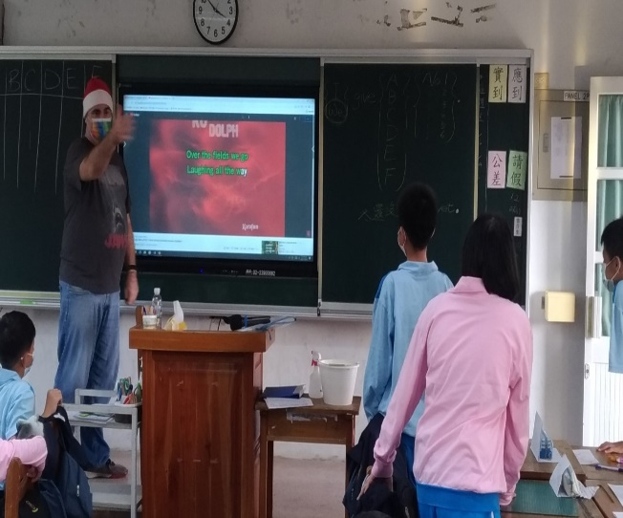 |  | 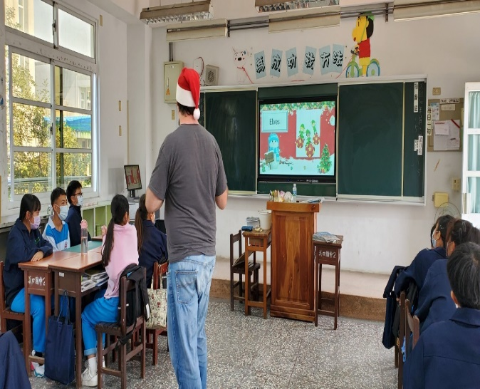
英語聖誕歌曲教唱 |  | 外籍教師介紹聖誕節慶風俗
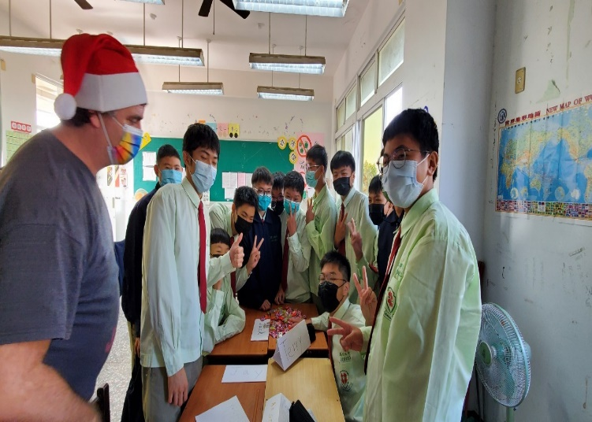 |  | 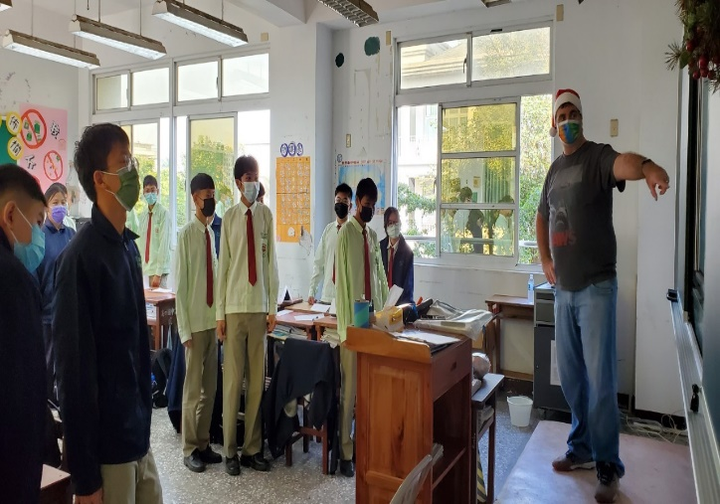
學生英語口說分享 |  | 英語聖誕歌曲教唱
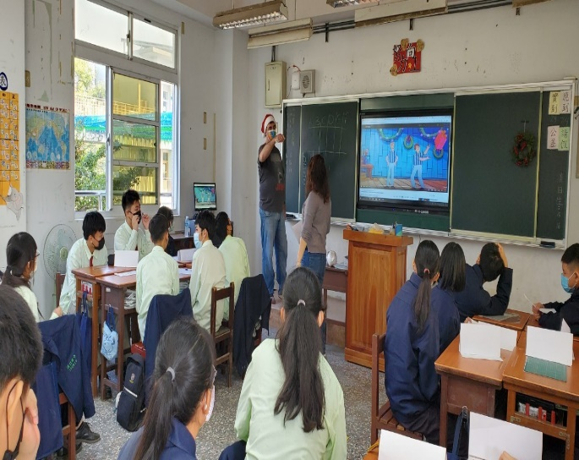 |  | 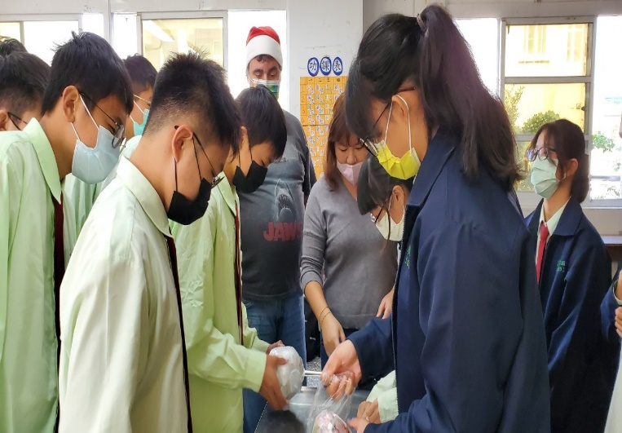
分組進行活動 |  | 分組進行活動

